**МИНИСТЕРСТВО ОБРАЗОВАНИЯ МОСКОВСКОЙ ОБЛАСТИ**

**Государственное бюджетное профессиональное образовательное учреждение Московской области**

**«Воскресенский колледж»**

|  |  |
| --- | --- |
|  | **Утверждаю**  Зам.директора по УР  __________Куприна Н.Л.  «____»_________________2023 г. |

**ФОНД   
ОЦЕНОЧНЫХ СРЕДСТВ**

учебной дисциплины

**АУД.02 Адаптивные информационно-коммуникационные технологии**

для проведения текущего контроля и промежуточной аттестации

профессия: 17530 «Рабочий зеленого хозяйства»

Форма обучения

очная

Воскресенск, 2023 г.

Фонд оценочных средств по учебной дисциплине

**АУД.02 Информационно-коммуникационные технологии** разработан в соответствии с требованиями профессионального стандарта (проекта) и ЕТКС (Единого тарифно-квалификационного справочника работ и профессий рабочих (выпуск 3 Специалист в области декоративного садоводства от 02.09.2020 № 559н,регистрационный номер №193. 17530 «Рабочий зеленого хозяйства»

**Организация-разработчик**: Государственное бюджетное профессиональное образовательное учреждение Московской области «Воскресенский колледж»

**Разработчик:** Ильина И.В., преподаватель ГБПОУ МО «Воскресенский колледж», Структурное подразделение № 2.

**СОДЕРЖАНИЕ**

1. Паспорт фонда оценочных средств
   1. Область применения
   2. Результаты освоения учебной дисциплины, подлежащие проверке
2. Комплект фонда оценочных средств для текущей и промежуточной аттестации по учебной дисциплине
   1. Контроль и оценка освоения учебной дисциплины по темам (разделам)
   2. Перечень вопросов и заданий для входного контроля знаний по дисциплине
   3. Перечень вопросов и заданий для текущего контроля знаний по дисциплине
   4. Перечень вопросов и заданий для промежуточной аттестации по дисциплине
3. Критерии оценивания
4. **Паспорт фонда оценочных средств**

**1.1. Область применения фонда оценочных средств**

Фонд оценочных средств (ФОС) предназначены для контроля и оценки образовательных достижений обучающихся, освоивших программу адаптированной учебной дисциплины АУД.02 Адаптивные информационно-коммуникационные технологии по профессии 17530 «Рабочий зеленого хозяйства» ФОС включает контрольные материалы для проведения текущего контроля и промежуточной аттестации в форме **дифференцированного зачета**.

*1.2.Результаты освоения учебной дисциплины, подлежащие проверке*

Оценочные (контрольно-измерительные) материалы для проведения текущего контроля разрабатываются ОО самостоятельно, с учетом вариативной части образовательной программы. Текущий контроль кроме оценки теоретических знаний, включает оценку результатов выполнения заданий для практических занятий, внеаудиторной работы.

В результате аттестации по учебной дисциплине осуществляется комплексная проверка умений и знаний, а также динамика формирования компетенций.

Оценка теоретического курса учебной дисциплины осуществляется с использованием следующих форм и методов контроля: опрос устный и письменный, тестирование, контрольная работа, практические работы.

Оценка теоретического курса учебной дисциплины предусматривает использование накопительной системы и осуществляется по медиане качественных оценок индивидуальных достижений обучающихся.

**В результате освоения учебной дисциплины обучающийся должен уметь:**

* Работать с программными средствами универсального назначения, соответствующими современным требованиям;
* Использовать адаптированную компьютерную технику, альтернативные устройства ввода информации, специальное программное обеспечение (студенты с нарушением опорно-двигательного аппарата);
* Осуществлять выбор способа представления информации в соответствии с учебными задачами;
* Иллюстрировать учебные работы с использованием средств информационных технологий;
* Использовать альтернативные средства коммуникации в учебной и будущей профессиональной деятельности;
* Использовать специальные информационные и коммуникационные технологии в индивидуальной и коллективной учебной и будущей профессиональной деятельности;
* Использовать приобретенные знания и умения в учебной и будущей профессиональной деятельности для эффективной организации индивидуального информационного пространства;

**В результате освоения учебной дисциплины обучающийся должен знать:**

* Основы современных информационных технологий переработки и преобразования текстовой, табличной, графической и другой информации;
* Современное состояние уровня и направления развития технических и программных средств универсального и специального назначения;
* Приемы использования компьютерной техники, оснащенной альтернативными устройствами ввода – вывода информации (студенты с нарушением опорно-
* двигательного аппарата);
* Приемы поиска информации и преобразование ее в формат, наиболее подходящий для восприятия с учетом ограничений здоровья.

Освоение содержания учебной дисциплины обеспечивает достижение обучающимися следующих личностных ***результатов:***

* осознание своего места в обществе;
* готовность и способность к самостоятельной и ответственной творческой деятельности;
* умение использовать достижения современной науки и техники для повышения собственного интеллектуального развития в выбранной профессиональной деятельности, самостоятельно формировать новые для себя знания в профессиональной области, используя для этого доступные источники информации;
* умение выстраивать конструктивные взаимоотношения в командной работе по решению общих задач, в том числе с использованием современных средств сетевых коммуникаций;
* умение управлять своей познавательной деятельностью, проводить самооценку уровня собственного интеллектуального развития, в том числе с использованием современных электронных образовательных ресурсов;
* умение выбирать грамотное поведение при использовании разнообразных средств как в профессиональной деятельности, так и в быту;
* готовность к продолжению образования и повышению квалификации в избранной профессиональной деятельности на основе развития личных компетенций;

**2. Комплект фонда оценочных средств для текущей и промежуточной аттестации по учебной дисциплине**

**2.1. Контроль и оценка освоения учебной дисциплины по темам (разделам):**

**2.2 Перечень вопросов и заданий для входного контроля знаний по дисциплине**

Входной контроль знаний не предусмотрен.

**2.3 Перечень вопросов и заданий для текущего контроля знаний по дисциплине**

|  |  |  |
| --- | --- | --- |
| Наименование учебной дисциплины | Форма контроля и оценивания | |
| Промежуточная аттестация | Текущий контроль |
| АД.02 «Адаптивные информационные и коммуникационные технологии» | Дифференцированный зачет | Наблюдение за выполнением практических работ. Контроль результата выполнения практических работ, самостоятельной работы.  Тестирование |

**ТИПОВЫЕ ЗАДАНИЯ ДЛЯ ОЦЕНКИ И ОСВОЕНИЯ УЧЕБНОЙ ДИСЦИПЛИНЫ**

**2.1 Материалы для проведения текущего контроля в форме тестирования:**

**Раздел 1. Информационная деятельность человека**

**Тест на тему: «Техника безопасности при работе за компьютером»**

**Что обязан сделать ученик, если в кабинете возникла чрезвычайная ситуация?**

-Выключить компьютер, выдернув из розетки шнур питания

+немедленно сообщить учителю о ситуации

**Можно ли прикасаться к экрану?**

+нет

-да

**В работе компьютера, за которым работал Олег, появилась неисправность. Можно ли Ваня сам её устранить?**

+нет

-да

**Ваня показал Оле часть текста, ткнув пальцем в экран. Нарушил ли он правила?**

+да

-нет

**Расстояние от глаз до монитора должно составлять не менее…**

+60 см.

-30 см.

**Чем грозит нарушение техники безопасности:**

-поражение электрическим током

+всем вышеперечисленным

-поломкой оборудования

**Печатать на клавиатуре нужно..**

-влажными руками

+чистыми и сухими руками

-грязными руками

**При работе за компьютером ноги должны…**

-свисать

+стоять на полу или стоять на специальной подставке

**Тест на тему: «Информационное общество. История развития ЭВМ»**

**Вторая информационная революция связана с появлением…**

-электричества

+книгопечатания

**Что является элементной базой 2 поколения ЭВМ?**

+Транзисторы

-большие интегральные схемы

**На каком этапе информационных революций появилось электричество…**

+3 этап

-4 этап

**Элементной базой 2 поколения ЭВМ является?**

+транзисторы

-интегральные схемы

**Какая особенность относится к 1 поколению ЭВМ?**

+большие размеры

-доступность

**Четверная информационная революция связана с появлением….**

+персонального компьютера

-письменности

**Какая особенность относится к 3 поколению ЭВМ?**

+процессор

-микропроцессор

**Что является элементной базой 3 поколения ЭВМ?**

-электронно-вакуумные лампы

+интегральные схемы

**Что является элементной базой 4 поколения ЭВМ?**

+большие интегральные схемы

-интегральные схемы

**Искусственный интеллект - это особенность, какого поколения ЭВМ?**

+5

-4

**Раздел 2. Средства информационных и коммуникационных технологий**

**Тест на тему: «Архитектура ПК»**

**К дополнительным устройствам относится…?**

- Клавиатура

+ Колонки

**К основным устройствам относится…?**

+ Монитор

- Наушники

**Устройством вывода является…?**

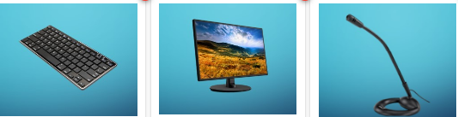

- + -

**Выберите лишнее устройство...**

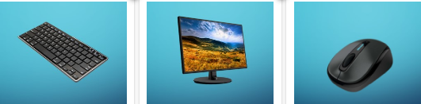

- + -

**Порт HDMI предназначен для подключения…**

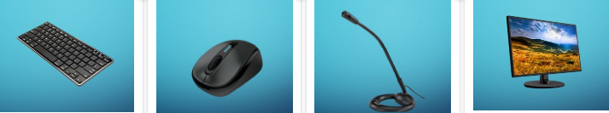

- - - +

**Выберите лишнее устройство...**

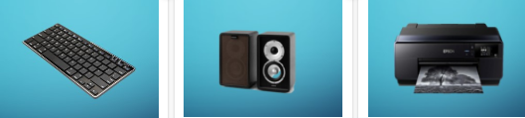

+ - -

**Порт USB предназначен для подключения…**

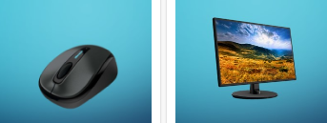

+ -

**Тест на тему: «Аппаратное обеспечение ПК»**

**К аппаратному обеспечению компьютера относятся устройства, образующую конфигурацию компьютера. Различают два вида устройств.**

+Внутренние и внешние

-Материнская плата и другие устройства

-Системный блок и монитор

-С электропитанием и без электропитания

**Выберите все внешние устройства среди предложенных изображений:**

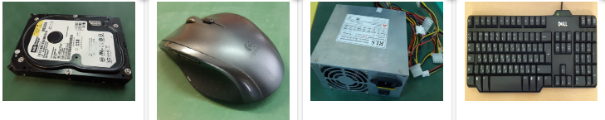

- + - +

**Выберите все внутренние устройства среди предложенных изображений:**

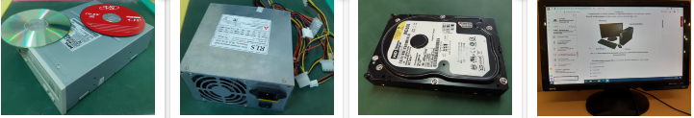

+ + + -

**Выберите 4 внутренних устройства среди предложенных:**

+Блок питания

-Клавиатура

+Видеоадаптер (видеокарта)

+Системная (материнская) плата

+Центральный процессор

-Мышь

**Внутри системного блока находятся компоненты, выполняющие различные задачи. Выберите 5 основных компонента:**

+Блок питания

+Оперативная память

+Видеоадаптер (видеокарта)

+Системная (материнская) плата

+Центральный процессор

-Клавиатура

**Внутреннее устройство компьютера для преобразования сетевого переменного напряжения в постоянное**

**-**Системная (материнская) плата

-Центральный процессор

-Сетевой адаптер

+Блок питания

**Карта расширения, которая служит для соединения компьютера с другими компьютерами по сети**

**+**Сетевой адаптер

-Оперативная память

-Системная (материнская) плата

-Жесткий диск

-Оптический привод

-Монитор

**Внутреннее устройство компьютера, преобразующее изображение в видеосигнал для монитора**

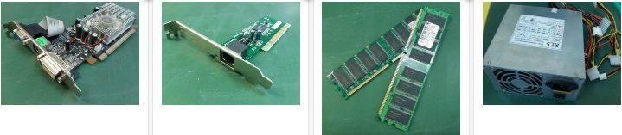

+ - - -

**Оперативное запоминающее устройство**, в которое помещаются все данные и программы, необходимые для работы компьютера

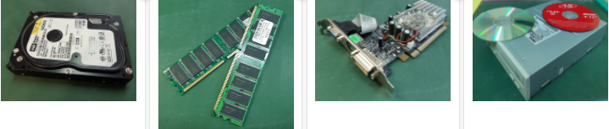

- + - -

**Тест на тему: «Программное обеспечение ПК»**

**Программное обеспечение (ПО) это:**

- универсальное устройство для передачи информации;

+совокупность программ, позволяющих организовать решение задачи на компьютере;

**Что такое программа?**

+набор действий, которые необходимо выполнить для решения поставленной задачи.

- набор инструкций на машинном языке;

**Системное ПО включает в себя:**

+ операционную систему

- устройства ввода и вывода информации

**На какой картинке представлен «Архиватор»?**



- +

**К программам общего назначения относится:**



- +

**На какой картинке представлена «Операционная система»?**

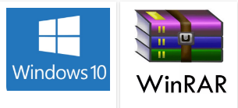

+ -

**Языком программирования является:**

+Паскаль

-английский язык

**Системы программирования это:**

+система для разработки и написания новых программ на специальных языках программирования

-набор действий, которые необходимо выполнить для решения поставленной задачи

**Утилиты это…**

+вспомогательные программы

-программы, обеспечивающие взаимодействие прикладных программ и операционной системы

**Раздел 3. Технологии создания и преобразования информационных объектов с помощью текстового редактора Microsoft Word, Excel**

**Тест на тему: «Текстовый процессор Microsoft Word»**

**Текстовый редактор - программа, предназначенная для**

+создания, редактирования и форматирования текстовой информации;

-работы с изображениями в процессе создания игровых программ;

**Редактирование текста –**

+добавление, удаление, перемещение или исправление содержания документа;

-процесс придания тексту определенного вида.

**Выберите ярлык текстового редактора «Блокнот»**



**+ -**

**Документ текстового процессора Microsoft Word имеет расширение:**

+.docx

-.txt

**Буфер обмена -**

+используется для копирования, вставки и вырезания текста;

-содержит инструменты по работе со шрифтами документа.

**Выберите ярлык текстового процессора «Microsoft Word»**



**- +**

**Выберите команду включения текстового процессора «Microsoft Word»**

+Пуск – Все программы – Microsoft Office – Microsoft Word.

-Пуск- Стандартные программы – Microsoft Office – Microsoft Word.

**Программы *Microsoft Office является:***

-Текстовым редактором

+Текстовым процессором

**Вкладка – Главная** предлагает пользователю:

+основные инструменты для набора текста

-инструменты, позволяющие настроить внешний вид программы

**Стили – это…**

+готовые шаблоны для текстового оформления

-маркированные и нумерованные списки

**Тест на тему: «Знакомство с электронными таблицами MS Excel»**

**Минимальным объектом табличного процессора является...**

+ячейка

-столбец

-строка

**Табличным процессором является…**



+ -

**Ячейка не может содержать данные в виде…**

-текста;

-формулы;

-числа;

+картинки;

**Укажите правильный адрес ячейки**

-Ф7

+Р6

-7В;

**Формула - начинается со знака…**

- кавычки "

- скобки )

- равенства =

**В электронных таблицах имя ячейки образуется:**

+Путем пересечения столбца и строки

-Путем пересечения строки и столбца

**Расширение файлов, созданных в табличном процессоре Microsoft Excel…**

+.xls

-.doc

**Активная ячейка – это ячейка:**

+В которую в настоящий момент вводят данные

-С формулой, в которой содержится относительная ссылка

**Символ «=» в табличных процессорах означает:**

-Фиксацию абсолютной ссылки

+Начало ввода формулы

**Раздел 4. Технологии создания и преобразования информационных объектов с помощью Power Point**

**Тест на тему: «Знакомство с программой для создания презентаций**

**Microsoft Power Point»**

**Составная часть презентации, содержащая различные объекты, называется…**

+слайд

-лист

-кадр

-рисунок

**Клавиша F5 в программе Power Point соответствует команде …**

-Меню справки

-Свойства слайда

+Показ слайдов

-Настройки анимации

**Укажите расширение файла, содержащего обычную презентацию Microsoft PowerPoint.**

+ . рpt

- . gif

- . jpg

- .pps

**Что такое презентация PowerPoint?**

+демонстрационный набор слайдов, подготовленных на компьютере

-прикладная программа для обработки электронных таблиц

-устройство компьютера, управляющее демонстрацией слайдов

-текстовой документ, содержащий набор рисунков, фотографий, диаграмм

**На какой картинке размещен Ярлык программы PowerPoint?**



+ -

**Как называется область №4 изображенная на картинке?**

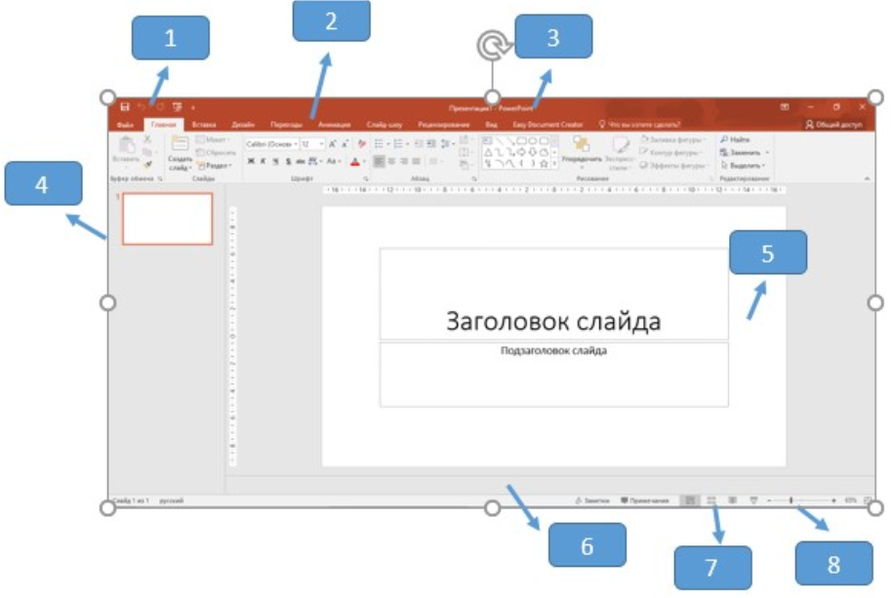

+Панель слайдов

-Масштаб

-Панель заметок

-Панель быстрого доступа

**Комбинация клавиш, позволяющая запустить презентацию с текущего слайда...**

-Shift+F2

-Shift+Ait

+Shift+F5

**Выберите пункт, в котором верно указаны все программы для создания презентаций:**

-PowerPoint, Excel

-Word, Excel

+PowerPoint, Impress

**Для чего предназначенная данная вкладка в Microsoft PowerPoint?**



+Для вставки в презентацию графиков, изображений, диаграмм и так далее.

-Для создания переходов между слайдами, удаления слайдов, изменения цвета фона и настройки рабочей области.

-Для изменения параметров шрифта, выбора шаблонов, настройки цветовых параметров и разметки слайдов.

**Выберите иконку программы PowerPoint:**



+ - -

**Раздел 5.Компьютерные коммуникации**

**Тест на тему: «Технология работы в сети Интернет»**

**Службы Интернета** – это

-специальные программы для перемещения по сайтам

-процедуры подтверждения данных при входе на сайт или сервис

+услуги, которые оказывают сервисы сети Интернет

-антивирусные программы

**Уникальный набор букв и/или цифр (слово) для входа на сайт**, который будет видно всем участникам данного сервиса.

+Логин

-Пароль

**Секретный набор символов, который защищает аккаунт**, и его нельзя сообщать и передавать никому

-Логин

+Пароль

**Может ли пароль совпадать (быть одинаковым) с логином?**

**-да**

**+нет**

Выберите **две популярные поисковые системы**:

+Google

-Instagram

+Yandex

-Facebook

Выбери **3 типа поисковых запросов:**

**+**Поиск по любому из слов

+Поиск точно по фразе

-Поиск по первой букве

+Поиск по картинке

**Электронные библиотеки**, хранящие файлы с программным обеспечением, музыкой, графикой и др. – это

-Электронная почта

-Почтовый ящик

+Файловые архивы

-Социальные сети

Выберите **3 достоинства электронной почты:**

**+**Высокая скорость пересылки сообщений

-Не требуется подключение к Интернету

+Возможность пересылки графики и видео

+Рассылка одновременно нескольких писем

Выбери **3 коллективных сетевых сервиса:**

**+**форумы

-электронная почта

+чаты

+социальные сети

Выберите **3 популярных сервиса сети Интернет**

**+**Всемирная паутина, или WWW

+Сервисы для сетевого коллективного взаимодействия (социальные сети)

+Электронная почта

-Браузеры

Для работы с сервисами интернет и перемещения по сайтам, существуют специальные программы –

+Браузеры

-Социальные сети

-Навигаторы

-Текстовые редакторы

**Логин на сайте будет видно**всем участникам данного сервиса?

+да, это имя (ник) пользователя

-нет, это секретное слово

Что нельзя разглашать, так как это **секретный набор символов, который защищает аккаунт**

**-**Логин

+Пароль

Что нужно сделать, **чтобы найти информацию во Всемирной паутине?**

**+**Использовать поисковые системы

-Ждать, когда пришлют письмо по электронной почте

Выбери все **поисковые системы:**

**+**Google

-Социальные сети

-Web-сайт

+Yandex

Мощный компьютер, постоянно подключенный к сети электропитания и сети интернет, на котором хранятся данные

-Архив

-Аккаунт

-Интернет

+Сервер

**Адрес электронной почты** имеет вид:

+имя_пользователя@имя_сервера

-имя_сервера@имя_пользователя

**Интерактивные web-сайты, контент которых создают самими участниками сети – это**

**-**Web-страницы

+Социальные сети

-Браузеры

-Файловые архивы

**2.2 Тематика практических работ:**

**Раздел 1. Информационная деятельность человека**

Знакомство к клавиатурой.

**Раздел 2. Средства информационных и коммуникационных технологий**

Характеристики персонального компьютера

Знакомство с операционной системой. Работа со стандартными программами

**Раздел 3. Технологии создания и преобразования информационных объектов**

Знакомство с текстовым редактором. Работа в текстовом редакторе. Форматирование шрифта в текстовом редакторе. Вставка графических изображений, диаграмм в текстовый документ

Знакомство с электронными таблицами. Оформление электронных таблиц. Форматирование электронных таблиц Обработка числовых данных. Построение диаграмм, графиков

**Раздел 4. Технологии создания и преобразования информационных объектов**

Работа с презентацией (выбор дизайна, создание анимации, вставка объектов). Создание презентации на заданную тему

**Раздел 5. Компьютерные коммуникации**

Технология работы в сети Интернет (поиск информации, работа с электронной почтой). Поиск информации в сети Интернет, обмен сообщениями через электронную почту. Работа с различными поисковыми системами.

**Пример практической работы:**

**Практическая работа «Работа в текстовом редакторе»**

**Задание 1. Подобрать слова подходящие по рифме смыслу и напечатать их вместо многоточия синим цветом.**

*Было лето, пели птички. Павел ехал в ……*

*Вдруг на станции Фили две девчонки в дверь….*

*Петя взял «Родную речь», на диван решил ….*

*Сидели на опушке две девочки-….*

*Дедушка Миша, садовник - старик, возле дорожки кустарник …*

*Ветки подрезал, убрал сухостой - пусть зеленеет кустарник …*

*Он вылил чернила на классный журнал! Но он поведенье свое…*

*Шла однажды мимо дома продавщица ….*

*Леша, Леша, Лешенька, сделай одолженье, выучи пожалуйста таблицу….*

*Угодил я сходу двумя ногами в….*

*Вновь приходит, как всегда, после вторника….*

*Протирала внучка стекла, вся до ниточки…..*

*В полминуты подмела, пыль такую…*

*По мостовой, взметая пыль, шел грузовой …*

**Задание 2. Заменить в тексте слова в квадратных скобках на соответствующие знаки препинания.**

**Жили себе дед да баба**[запятая] **и была у них курочка ряба**[точка]

**Снесла курочка яичко**[двоеточие] **яичко не простое золотое**[многоточие] **дед бил**[запятая] **бил** [тире] **не разбил**[точка с запятой] **баба била**[запятая] **била** [тире] **не разбила**[точка] **Мышка бежала**[запятая] **хвостиком махнула** [тире] **яичко упало и разбилось**[точка] **Дед и баба плачут**[точка с запятой] **курочка кудахчет**[двоеточие]

[тире]**Не плачь**[запятая] **дед**[запятая] **не плачь**[запятая] **баба**[точка] **Я снесу вам яичко другое**[запятая] **не золотое** [тире] **простое**[точка]

**Стоит в поле теремок**[точка] **Бежит мимо мышка**[тире]**норушка**[точка] **Увидела теремок**[запятая] **остановилась и спрашивает**[двоеточие]

[тире] **Теремок** [тире] **теремок**[восклицательный знак] **Кто в тереме живет**[вопросительный знак]

**Никто не откликается**[точка] **Вошла мышка в теремок и стала в нем жить**[точка] **Прискакала к терему лягушка** [тире] **квакушка и спрашивает**[точка с запятой]

[тире] **Теремок** [тире] **теремок**[восклицательный знак] **Кто в тереме живет**[вопросительный знак]

[тире] **Я мышка** [тире] **норушка**[восклицательный знак] **А ты кто**[вопросительный знак]

[тире] **А я лягушка** [тире] **квакушка**[точка]

[тире] **Иди ко мне жить**[восклицательный знак]

**Лягушка прыгнула в теремок**[точка] **Стали они вдвоем жить**[точка]

**2.3 Дифференцированный зачет**

Дифференцированный зачет по дисциплине ОД.02 «Адаптивные информационные и коммуникационные технологии» состоит из двух этапов: в форме подготовки и защиты презентаций на тему «Моя профессия», что позволяет оценить освоение обучающимися средств ИКТ, а так же умение находить, анализировать и структурировать информацию; прохождение итогового тестирования на Цифровом колледже Подмосковья ЭУМК: «Адаптивные информационно-коммуникационные технологии» под своей учетной записью по ссылке**:** <https://e-learning.tspk-mo.ru/shellserver?id=14924&module_id=1761852#1761852> **.**

**Инструкция по выполнению итоговой работы:**

На выполнение итоговой работы даётся 2 часа. Работа включает в себя 2 задания: практическая работа (45 минут) и тестирование (45 мин).

Рекомендовано выполнять задания в том порядке, в котором они даны. Для экономии времени можно пропускать задание, которое не удаётся выполнить сразу, и переходить к следующему.

**Перечень вопросов к дифференцированному зачету по дисциплине АД.02 «Адаптивные информационные и коммуникационные технологии»**

1. Информация и информационные процессы
2. Средства информационных и коммуникационных технологий
3. Текстовый редактор Microsoft Word.
4. Табличный редактор Microsoft Excel
5. Компьютерные презентации
6. Компьютерные коммуникации
7. Телекоммуникационные системы

**КРИТЕРИИ ОЦЕНИВАНИЯ И ИНСТРУКЦИИ ДЛЯ ОБУЧАЮЩИХСЯ**

**3.1 Инструкция для обучающихся при выполнении тестирования:**

1. Получив задание, внимательно прочитать задание.

2. Ответить на предлагаемые вопросы в тесте.

3. Время выполнения работы 20 мин.

4. Запрещено пользоваться интернетом, учебными и лекционными материалами

5. Сообщить преподавателю о получении результата.

**Критерии оценивания при тестировании:**

100-80% выполненных заданий – 5 (отлично);

79-60% выполненных заданий – 4 (хорошо);

59-50 выполненных заданий – 3 (удовлетворительно);

менее 49% – 2 (неудовлетворительно).

**3.2 Инструкция для обучающихся при выполнении практической работы:**

1. Для выполнения практического задания необходим персональный компьютер и необходимое программное обеспечение.
2. Работу выполнять с соблюдением правил техники безопасности на рабочем месте.
3. Можно воспользоваться материалами учебной, справочной и методической литературы, имеющейся в классе.
4. Время выполнения задания – 30 минут.
5. После выполнения задания позвать преподавателя для оценки результата.

**Критерии оценивания при практической работе:**

**оценка «5» ставится, если:**

обучающийся самостоятельно выполнил все этапы работы по инструкции;

работа выполнена полностью и получен верный требуемое представление результата работы;

**оценка «4» ставится, если:**

работа выполнена полностью, но при выполнении обнаружилось недостаточное владение навыками работы в программе в рамках поставленной задачи;

правильно выполнена большая часть работы (свыше 85 %), допущено не более трех ошибок;

работа выполнена полностью, но использованы наименее оптимальные подходы к решению поставленной задачи.

**оценка «3» ставится, если:**

работа выполнена не полностью, допущено более трех ошибок, но обучающийся владеет основными навыками работы на компьютере, требуемыми для решения поставленной задачи.

**оценка «2» ставится, если:**

допущены существенные ошибки, показавшие, что обучающийся не владеет обязательными знаниями, умениями и навыками работы на компьютере или значительная часть работы выполнена не самостоятельно.

**Инструкция для обучающихся при аттестации в форме дифференцированного зачета**

Дифференцированный зачет по дисциплине АД.03 «Адаптивные информационные и коммуникационные технологии» состоит из двух этапов: в форме подготовки и защиты презентаций на тему «Моя профессия», что позволяет оценить освоение обучающимися средств ИКТ, а так же умение находить, анализировать и структурировать информацию; прохождение итогового тестирования на Цифровом колледже Подмосковья ЭУМК: «Адаптивные информационно-коммуникационные технологии» под своей учетной записью по ссылке**:** <https://e-learning.tspk-mo.ru/shellserver?id=14924&module_id=1761852#1761852> **.**

**Инструкция по выполнению итоговой работы:**

На выполнение итоговой работы даётся 2 часа. Работа включает в себя 2 задания: практическая работа (45 минут) и тестирование (45 мин).

Рекомендовано выполнять задания в том порядке, в котором они даны. Для экономии времени можно пропускать задание, которое не удаётся выполнить сразу, и переходить к следующему.

**ИНФОРМАЦИОННОЕ ОБЕСПЕЧЕНИЕ ОБУЧЕНИЯ**

Таблица 1

**Основные источники (ОИ):**

|  |  |  |  |
| --- | --- | --- | --- |
| **№ п/п** | **Наименование** | **Автор(ы)** | **Издательство, год издания** |
| ОИ 1 | Ввод и обработка цифровой информации. Учебник | Остроух А.В. | Академия, 2018 |
| ОИ 2 | Оператор ЭВМ. Практические работы | Кунгурцева Л.Н. Остроух А.В. | Академия, 2020. |
| ОИ 3 | Оператор ЭВМ. Практические работы | Струмпэ Н.В. | Академия, 2018. |